PROGRAMACIÓ
CURS 1 ETAPA 4: LABERINT SEQÜÈNCIA
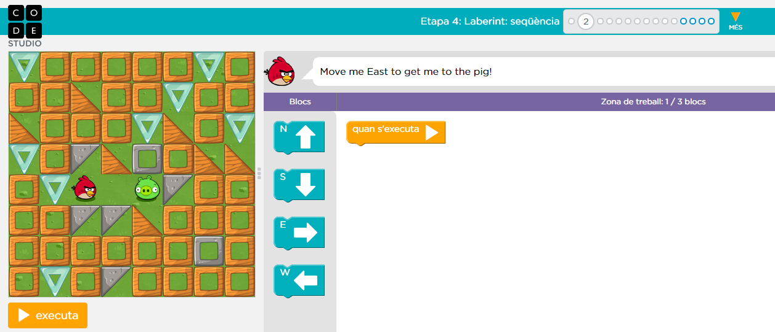
El Curs 1 està dissenyat per permetre als lectors novells crear programes informàtics que els ajudaran a aprendre a col·laborar amb els altres, desenvolupar habilitats de resolució de problemes, i persistir a través de tasques difícils. Recomanat per infantil i cicle inicial de primària.

Còpia el quadre.

Realitza aquesta pràctica de CODE
https://studio.code.org/s/course1/stage/4/puzzle/1

